# BAB II

**TINJAUAN OBJEK KKP**

## 2.1 Dasar Teori

Dalam menyusun suatu laporan dibutuhkan bab khusus yang membahas mengenai teori yang digunakan dalam penelitian. Pada bab ini penulis akan memaparkan dasar teori yang sesuai dengan penelitian yang dilakukan serta mencantumkan sumber referensi yang valid sesuai dengan kaidah ilmiah yang berlaku.

### 2.1.1 Pengertian Sistem

Sistem adalah sekumpulan elemen-elemen yang saling berhubungan dan bekerja sama untuk mencapai suatu tujuan tertentu (Laudon dan Laudon, 2014). Sistem dapat dibagi menjadi dua jenis, yaitu sistem terbuka dan sistem tertutup. Sistem terbuka adalah sistem yang berinteraksi dengan lingkungan sekitarnya, sedangkan sistem tertutup adalah sistem yang tidak berinteraksi dengan lingkungan sekitarnya.

### 2.1.2 Pengertian Dashboard

Dashboard adalah tampilan visual dari informasi penting yang dibutuhkan untuk mencapai satu atau beberapa tujuan, yang disajikan dalam satu layar sehingga dapat dipantau secara sekilas (Few, 2006). Dashboard dapat digunakan untuk mengomunikasikan strategi, memantau dan menyesuaikan pelaksanaan strategi, dan menyampaikan wawasan dan informasi ke semua pihak yang berkepentingan (Eckerson, 2006).

### 2.1.3 Tujuan Dashboard

Tujuan dashboard adalah untuk memberikan informasi yang relevan, akurat, responsif, dan tepat waktu kepada pengguna, sehingga pengguna dapat membuat keputusan yang lebih baik dan lebih cepat (Malik, 2005). Dashboard juga harus memiliki karakteristik interaktif, personalisasi, analitis, kolaboratif, dan dapat dilacak (Malik, 2005).

## 2.2 Deskripsi Tempat KKP

### 2.2.1 Sejarah Instansi

PLN (Perusahaan Listrik Negara) adalah sebuah BUMN yang bergerak di bidang ketenagalistrikan di Indonesia. PLN memiliki tugas untuk menyediakan listrik bagi kepentingan masyarakat indonesia

Sejarah PLN dimulai pada akhir abad 19, saat beberapa perusahaan asal Belanda yang bergerak di bidang pabrik gula dan teh mendirikan pembangkit tenaga listrik untuk keperluan sendiri. Saat itu, listrik masih menjadi barang mewah yang hanya dinikmati oleh kalangan tertentu.

Pada tahun 1942, saat Belanda menyerah kepada Jepang di awal Perang Dunia II, perusahaan-perusahaan ketenagalistrikan yang ada di Indonesia diambil alih oleh Jepang. Jepang membentuk sebuah lembaga yang bernama Djawa Denki Djigjo Sja untuk mengelola urusan ketenagalistrikan di Jawa.

Pada tahun 1945, setelah Jepang menyerah kepada Sekutu dan Indonesia merdeka, para pemuda dan buruh listrik mengambil alih perusahaan-perusahaan ketenagalistrikan dari Jepang dan menyerahkannya kepada Presiden Soekarno. Presiden Soekarno kemudian membentuk Jawatan Listrik dan Gas Bumi di bawah Kementerian Pekerjaan Umum dan Tenaga untuk mengelola ketenagalistrikan dan gas bumi di Indonesia.

Pada tahun 1961, Jawatan Listrik dan Gas Bumi diubah menjadi BPU-PLN (Badan Pemimpin Umum Perusahaan Listrik Negara) yang bergerak di bidang listrik, gas, dan kokas. Pada tahun 1965, BPU-PLN dibubarkan dan digantikan oleh dua perusahaan negara, yaitu PLN sebagai pengelola listrik dan PGN sebagai pengelola gas.

Pada tahun 1972, sesuai dengan Peraturan Pemerintah No. 18, status PLN ditetapkan sebagai Perusahaan Umum Listrik Negara dan sebagai Pemegang Kuasa Usaha Ketenagalistrikan (PKUK) dengan tugas menyediakan listrik bagi kepentingan umum.

Pada tahun 1994, sesuai dengan Peraturan Pemerintah No. 17, status PLN beralih dari Perusahaan Umum menjadi Perusahaan Perseroan (Persero) dan juga sebagai PKUK dalam menyediakan listrik bagi kepentingan umum. Status ini masih berlaku hingga sekarang.

Selama perjalanannya, PLN telah mengalami berbagai tantangan dan peluang dalam menyediakan listrik bagi masyarakat Indonesia. PLN juga telah berperan aktif dalam mendukung pembangunan nasional, khususnya di bidang ketenagalistrikan.

### 2.2.2 Visi

Menjadi Perusahaan Listrik Terkemuka se-Asia Tenggara dan nomor 1 Pilihan Pelanggan untuk Solusi Energi.

### 2.2.3 Misi

* Menjalankan bisnis kelistrikan dan bidang lain yang terkait, berorientasi pada kepuasan pelanggan, anggota perusahaan dan pemegang saham.
* Menjadikan tenaga listrik sebagai media untuk meningkatkan kualitas kehidupan masyarakat.
* Mengupayakan agar tenaga listrik menjadi pendorong kegiatan ekonomi.
* Menjalankan kegiatan usaha yang berwawasan lingkungan.

### 2.2.4 Struktur Organisasi

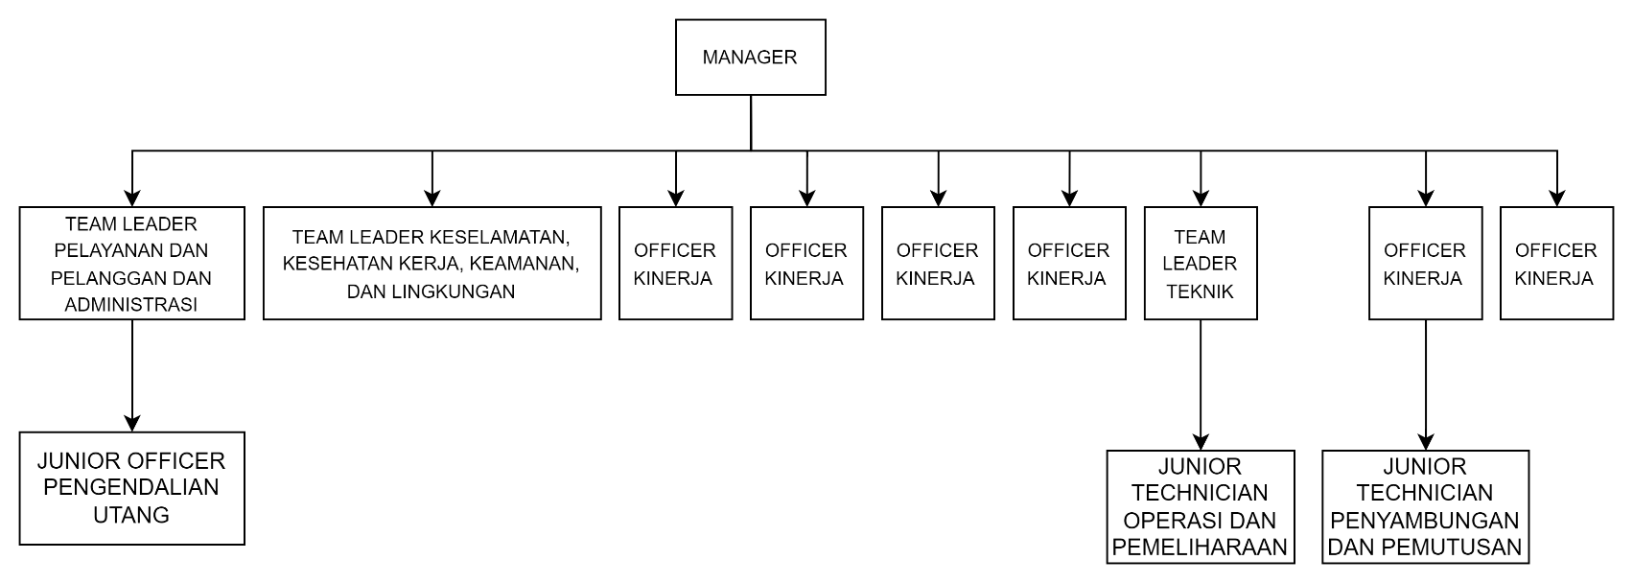

**Gambar 1**. Struktur Organisasi

## 2.3 Waktu dan Tempat Pelaksanaan

Berdasarkan Kalender akademik Universitas Serang Raya, maka pada kerja praktek ini mahasiswa mengusulkan untuk melaksanakan kerja praktek mulai tanggal 2 Januari 2024 sampai dengan 31 Januari 2024. Akan tetapi, hal ini tidak menutup kemungkinan apabila pihak PT. PLN ULP Cilegon memiliki ketentuan tersendiri mengenai waktu yang diberikan kepada saya. Namun besar harapan saya apabila PT. PLN ULP Cilegon dapat mempertimbangkan usulan tersebut.

Tempat Kerja Praktek dilaksanakan di :

Tempat : PT. PLN ULP CILEGON

Alamat : Jl. Ahmad Yani No.57, Sukmajaya, Kec. Jombang, Kota Cilegon, Banten 42416.

Tanggal : 2 Januari 2024 – 31 Januari 2024

Waktu : 08.00 - 16.00 (Senin – Kamis). 08.00 - 16.30 (Jumat)

### 2.3.1 Jadwal Kegiatan

Berikut adalah jadwal kegiatan pelaksanaan Kerja Praktek di PT. PLN ULP CILEGON:

**Tabel 1.** Jadwal Kegiatan

|  |  |  |  |
| --- | --- | --- | --- |
| No | Hari/Tanggal | Jam Kerja | Keterangan |
| 1 | Selasa, 02 Januari 2024 | 08.00-16.00 | Perkenalan dengan karyawan |
| 2 | Rabu, 03 Januari 2024 | 08.00-16.00 | Rapat mengenai web yang mau dibuat |
| 3 | Kamis, 04 Januari 2024 | 08.00-16.00 | Membuat rancangan website yang mau dibangun |
| 4 | Jumat, 05 Januari 2024 | 08.00-16.30 | Membuat tampilan halaman transaksi energi |
| 5 | Senin, 08 Januari 2024 | 08.00-16.00 | Membuat pilihan fungsi halaman |
| 6 | Selasa, 09 Januari 2024 | 08.00-16.00 | Membuat bagian tampilan web dashboard |
| 7 | Rabu, 10 Januari 2024 | 08.00-16.00 | Mepresentasikan proses halaman yang telah dibuat |
| 8 | Kamis, 11 Januari 2024 | 08.00-16.00 | Mendiskusikan kebutuhan tim transkasi energi mengenai website yang ingin dibuat |
| 9 | Jumat, 12 Januari 2024 | 08.00-16.30 | Membuat halaman untuk bagian intrap2tl |
| 10 | Senin, 15 Januari 2024 | 08.00-16.00 | membuat tampilan halaman intrap2tl |
| 11 | Selasa, 16 Januari 2024 | 08.00-16.00 | Membuat kegunaan dari tampilan halaman |
| 12 | Rabu, 17 Januari 2024 | 08.00-16.00 | Mepresentasikan proses halaman yang dibuat |
| 13 | Kamis, 18 Januari 2024 | 08.00-16.00 | Membuat chart dari halaman bulanan dan harian |
| 14 | Jumat, 19 Januari 2024 | 08.00-16.30 | Membuat tampilan halaman daftar tunggu |
| 15 | Senin, 22 Januari 2024 | 08.00-16.00 | Membuat fungsi dari halaman daftar tunggu |
| 16 | Selasa, 23 Januari 2024 | 08.00-16.00 | Membuat tampilan halaman LBKB dan Shuntrip |
| 17 | Rabu, 24 Januari 2024 | 08.00-16.00 | Mepresentasikan proses halaman yang telah dibuat |
| 18 | Kamis, 25 Januari 2024 | 08.00-16.00 | Membuat fungsi dari halaman LBKB dan Shuntrip |
| 19 | Jumat, 26 Januari 2024 | 08.00-16.30 | Melakukan testing halaman dari awal ke akhir |
| 20 | Senin, 29 Januari 2024 | 08.00-16.00 | Melakukan testing halaman dari awal ke akhir |
| 21 | Selasa, 30 Januari 2024 | 08.00-16.00 | Mepresentasikan hasil website yang telah dibuat |
| 22 | Rabu, 31 Januari 2024 | 08.00-16.00 | Menyelesaikan kegiatan KKP dan mengucapkan terima  kasih kepada seluruh karyawan |